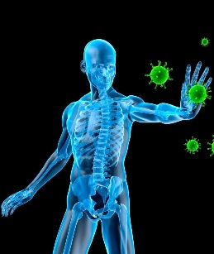
Sistema Inmunológico
Anticuerpos
Sistema del complemento,
Sustancias Humorales
Linfocitos ( B y T) ,Macrófagos, Neutrófilos , basófilos, mastocitos.
Células
Primarios: Timo
Secundarios: Ganglios linfaticos, bazo, nódulo linfoide
Mecanismo de Defensa
Barrera física (piel y mucosa), Respuesta inflamatoria, sistema retículo
Funciones del sistema inmunológico
Defensa
Homeostasis
Vigilancia

La respuesta inflamatoria es una gran respuesta no especifica
El sistema digestivo y respiratorio son los que poseen mucosa que los recubren y poseen defensa inespecífica
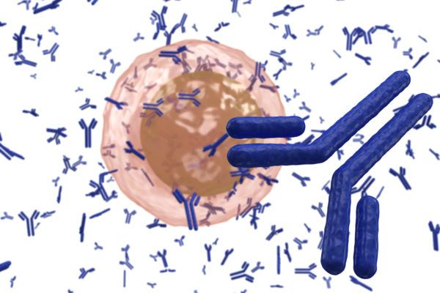
¿Qué es?
Es la defensa del cuerpo ante organismo infecciosos y otros invasores mediante una serie de pasos llamados “respuesta inmune”
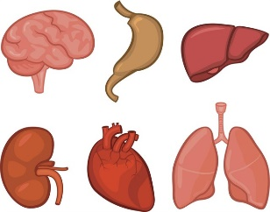
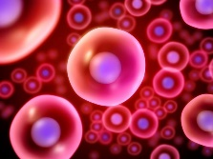
Órganos

Anticuerpo: es una proteína producida por glóbulos tipos blancos los linfocitos, se encuentra en el plasma sanguíneo
pueden identificar una sustancia de ataque, y pueden activar diferentes células en el cuerpo para buscar y destruir invasores dañinos
Timo: sus funciones son controlar la linfopoyesis cual permite marca y producir anticuerpos

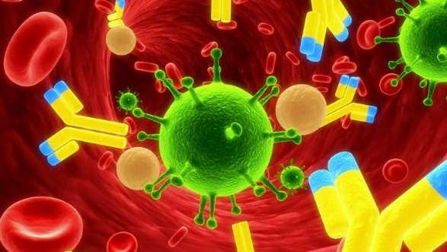
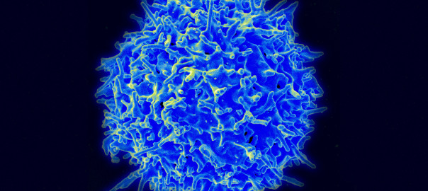
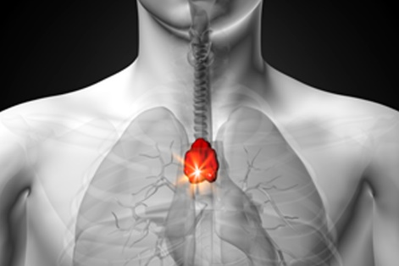
suele referirse a uno de los tipos de leucocitos (glóbulos blancos de la sangre) de la familia de los granulocitos
fagocitar todos los cuerpos extraños que se introducen en el organismo como las bacterias y sustancias de desecho del tejido
Bazo: sitio de maduración y almacenamiento de célula T
Amígdalas: destruyen agentes patógenos del aire

